"Avec Ignace, osons partager

les trésors de la CVX »

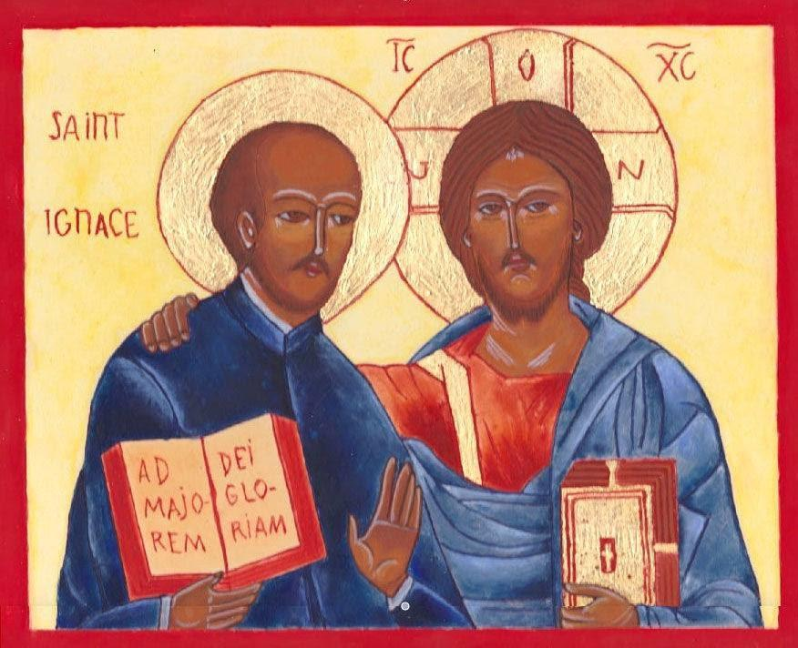
Ignace de Loyola (1491-1556) représenté avec le Christ

Samedi 21 septembre 2019 - 14h-21h à Poitiers
Salles du Planty - Eglise de l’Annonciation, 1 avenue de l’Entraide 86180 Buxerolles

Samedi 5 octobre 2019 14h-21h à Limoges

Déroulement de la rencontre
13h45 Accueil
14h15 Chant - Présentations
14h40 Temps de prière
15h05 Lancement du thème
Témoignages :
-Mon chemin pour avancer avec le Seigneur depuis mon entrée
en CVX, fin 2017 (Fabienne M.)
-Une retraite spirituelle selon les exercices cet été (Stéphanie)
-L’accueil d’un jeune migrant à la maison (Jean-Luc)
15h30 Temps de partage en CL de rencontre
16h30 Pause
16h50 Echos et repères
17h20 Informations : planning, finances, retraites…
17h45 Evaluation écrite
18h Messe à l’église d’à côté avec le père Rémi Rouillier
19h15 Diner fraternel partagé
20h45 Rangement et au revoir

Questions pour le temps de partage en CL de rencontre
1-Quels trésors est-ce que je reçois de la CVX ?
2-Qu'est-ce que j'en fais ou pourrais en faire ?
(Dans ma vie quotidienne, mes relations, ma famille, mon travail, mes activités,
mes engagements...)

Feuille annexe :
-Dates pour l’année dont le WE Communauté régionale des 16 et 17 mai à Poitiers
-Les finances : pour l’appel à cotisation
-Les retraites : des propositions pour choisir seul ou à plusieurs
-Un écho d’une session d’été de la CVX à Nantes :
« Migrants, osons la rencontre », de Béatrice Bassoulet

Prière
1-Entrée dans la prière
Chant : Comme lui savoir dresser la table
Grâce : Père, donne-nous la grâce de contempler Jésus dans sa vie, pour l’aimer et le servir.
2-Ecoute de la Parole, méditation et partage
Silence avec des pistes - Partage par 2 sur place -Quelques échos entendus de l’autre
3- Notre prière - Notre Père
Oraison du jour en la fête de st Matthieu : « Dans ta miséricorde, Seigneur, tu as choisi le publicain Matthieu pour en faire un apôtre ; donne-nous, par sa prière et à son exemple, de suivre le Christ et de nous attacher à lui fermement. Lui qui est vivant... » AMEN !

4-Bénédiction et envoi - Prière de St Ignace

Marc 1, 14-15.21-22.29-39 : le début de la mission de Jésus à Capharnaüm

14 Après l’arrestation de Jean, Jésus partit pour la Galilée proclamer l’Évangile de Dieu ;
15 il disait : « Les temps sont accomplis : le règne de Dieu est tout proche. Convertissez-vous et croyez à l’Évangile. » (…)

21 Ils entrèrent à Capharnaüm. Aussitôt, le jour du sabbat, Jésus se rendit à la synagogue, et là, il enseignait.
22 On était frappé par son enseignement, car il enseignait en homme qui a autorité, et non pas comme les scribes. (…)

29 Aussitôt sortis de la synagogue, ils allèrent, avec Jacques et Jean, dans la maison de Simon et d’André.
30 Or, la belle-mère de Simon était au lit, elle avait de la fièvre. Aussitôt, on parla à Jésus de la malade.
31 Jésus s’approcha, la saisit par la main et la fit lever. La fièvre la quitta, et elle les servait.

32 Le soir venu, après le coucher du soleil, on lui amenait tous ceux qui étaient atteints d’un mal ou possédés par des démons.
33 La ville entière se pressait à la porte.
34 Il guérit beaucoup de gens atteints de toutes sortes de maladies, et il expulsa beaucoup de démons ; il empêchait les démons de parler, parce qu’ils savaient, eux, qui il était.

35 Le lendemain, Jésus se leva, bien avant l’aube. Il sortit et se rendit dans un endroit désert, et là il priait.
36 Simon et ceux qui étaient avec lui partirent à sa recherche.
37 Ils le trouvent et lui disent : « Tout le monde te cherche. »
38 Jésus leur dit : « Allons ailleurs, dans les villages voisins, afin que là aussi je proclame l’Évangile ; car c’est pour cela que je suis sorti. »
39 Et il parcourut toute la Galilée, proclamant l’Évangile dans leurs synagogues, et expulsant les démons.

Pistes pour la méditation silencieuse :
Voici le récit d’une journée-type de Jésus (ici jour de sabbat) où nous le voyons à l’œuvre : prière communautaire, enseignement vivifiant, guérison d’une femme puis dans la foule, repos de la nuit, prière personnelle en cœur à cœur avec le Père, mission itinérante pour proclamer l’Evangile.
-Quel moment, quel geste, quelle parole, quel visage attire particulièrement
mon attention ?
-Quel élan habite Jésus et m’habite en ce début d’année ?
-Qu’ai-je envie de lui dire, lui notre compagnon de route ?

Eucharistie du dimanche 22 septembre

LITURGIE DE L’ACCUEIL
Chant d’entrée : Chantez, priez, célébrer le Seigneur
Préparation pénitentielle
Gloire à Dieu
LITURGIE DE LA PAROLE

Première lecture : Livre du prophète Amos, 8,4-7

Contre ceux « qui achètent le faible pour un peu d’argent »

Psaume 112 (113)
Que soit béni le nom de Dieu, qu’il soit béni !

Deuxième lecture : 1ère lettre de st Paul apôtre à Timothée 2, 1-8
« J’encourage à faire des prières pour tous les hommes à Dieu qui veut que tous les hommes soient sauvés »

Acclamation de l’Évangile : Alléluia…Ta parole Seigneur vient changer nos cœurs Alléluia !

Évangile : Luc 16, 10-13
En ce temps-là, Jésus disait à ses disciples :
« Celui qui est digne de confiance dans la moindre chose est digne de confiance aussi dans une grande. Celui qui est malhonnête dans la moindre chose est malhonnête aussi dans une grande.
Si donc vous n’avez pas été dignes de confiance pour l’argent malhonnête, qui vous confiera le bien véritable ?
Et si, pour ce qui est à autrui, vous n’avez pas été dignes de confiance, ce qui vous revient, qui vous le donnera ?
Aucun domestique ne peut servir deux maîtres : ou bien il haïra l’un et aimera l’autre, ou bien il s’attachera à l’un et méprisera l’autre. Vous ne pouvez pas servir à la fois Dieu et l’argent. »
Homélie
Profession de foi (Symbole des Apôtres) récitée
Prière Universelle spontanée
Refrain : Accueille au creux de tes mains, la prière de tes enfants

LITURGIE DE L’EUCHARISTIE
Sanctus
Anamnèse
Doxologie - Notre Père (récité)
Agneau de Dieu
Communion – Heureux les invités au repas du Seigneur

LITURGIE DE L’ENVOI
Bénédiction et Envoi - La première en chemin

